Министерство образования и молодежной политики Свердловской области
ГАПОУ СО «Екатеринбургский колледж транспортного строительства»

Компьютерные сети
Отчет по практической работе №1
на тему: Топология сети

Выполнила: Иванова Марина
Группа: ПР-33
Преподаватель: С.И. Овчинникова

2026 г.
Вариант №11.
Цель работы:
На основании плана помещения разработать топологическую схему сети.
Топологическая схема:
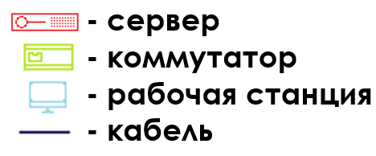
К2
К1
К2
К2
К1
К1
К0
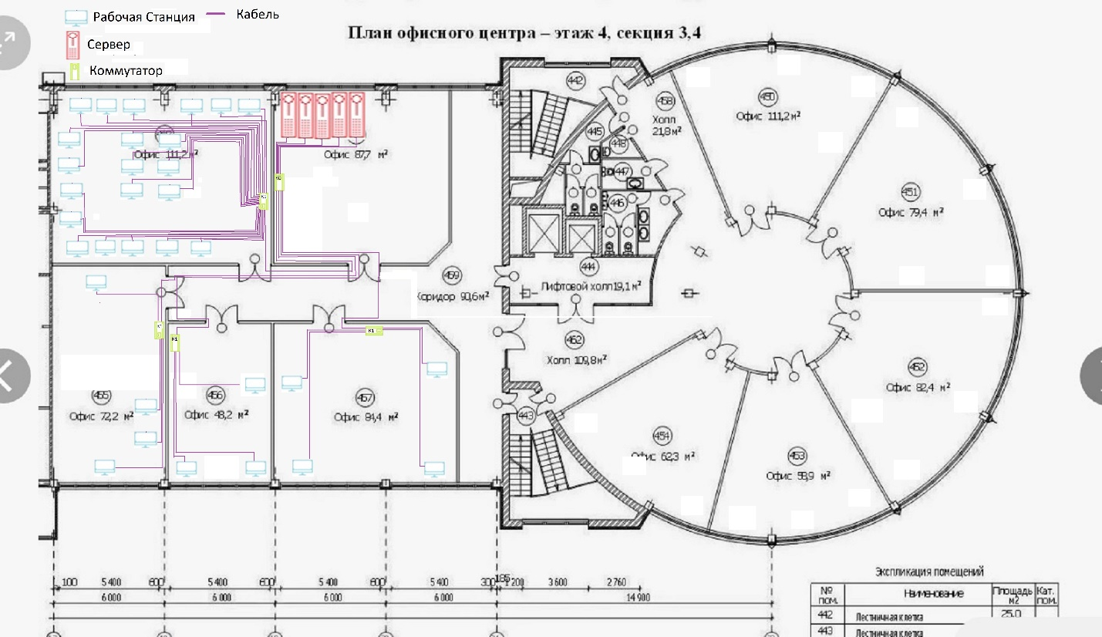
№9
№8
№7
№6
№5
№4
№3
№2
№1
№10
Рассмотрим соединение абонентов и активного оборудования:
1 ) Серверы (пять) находятся в помещении под номером 10 (десять) и подключаются к коммутатору K0, который находится в этом же помещении.
2 ) Коммутатор К1, находящийся в помещении номер 2 (два) подключён к корневому коммутатору К0, который находится в помещении номер 10 (десять).
Абоненты (22) в помещении номер 1 (один) подключены к коммутатору K1, который находится в этом же помещении.
3) Коммутатор К1, находящийся в помещении номер 2 (два) подключён к корневому коммутатору К0, который находится в помещении номер 10 (десять).
Абоненты (4) в помещении номер 2 (два) подключены к коммутатору K1, который находится в этом же помещении.
4) Коммутатор К1, находящийся в помещении номер 3 (три) подключён к корневому коммутатору К0, который находится в помещении номер 10 (десять).
Абоненты (3) в помещении номер 3 (три) подключены к коммутатору K1, который находится в этом же помещении.
5) Коммутатор К1, находящийся в помещении номер 4 (четыре) подключён к корневому коммутатору К0, который находится в помещении номер 10 (десять).
Абоненты (4) в помещении номер 4 (четыре) подключены к коммутатору K1, который находится в этом же помещении.

Вывод: На основе плана помещения была разработана топологическая схема сети для офисного здания. Физическая топология сети имеет тип «Паук», логическая топология сети имеет тип «Шина».

